Clonezilla

A partires dunha máquina virtual Debian 11 realiza o seguinte:

• Engade un disco SATA do mesmo tamaño. Saca unha captura.
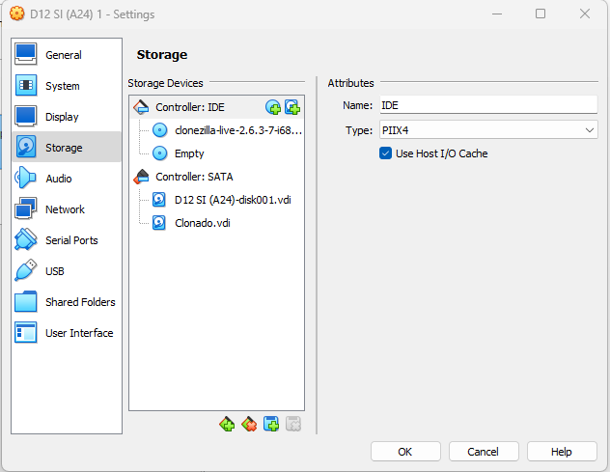

• Utiliza Clonezilla para facer o clonado do disco principal no recén engadido. Saca algunha captura do proceso.

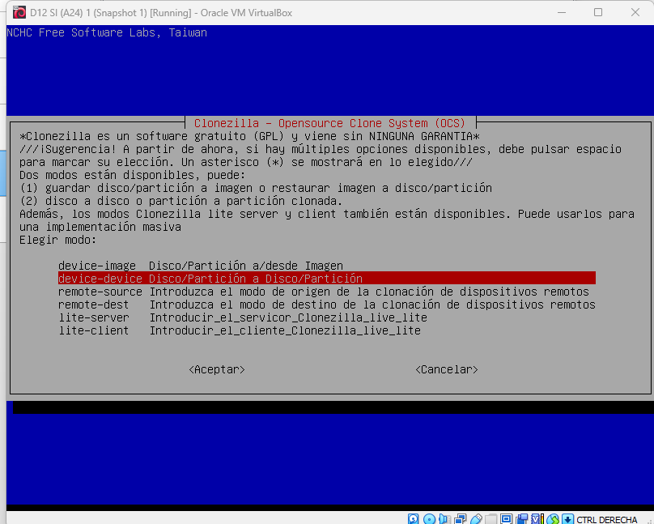

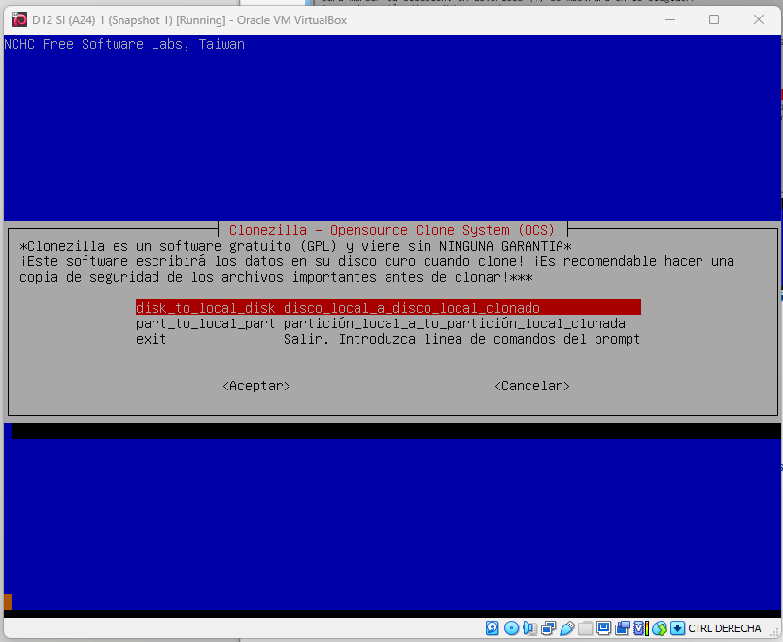

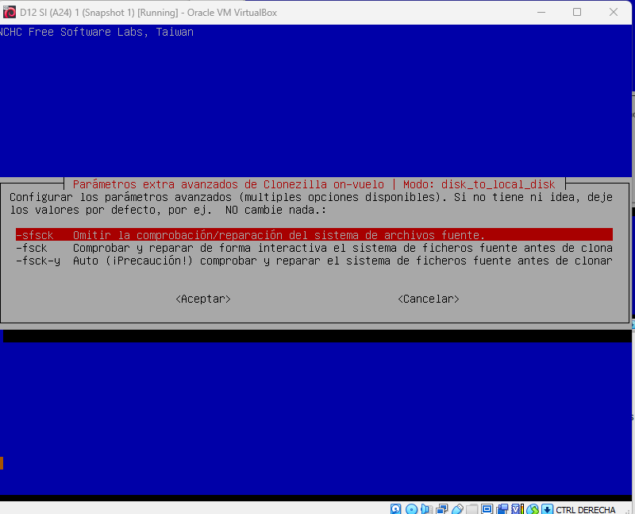

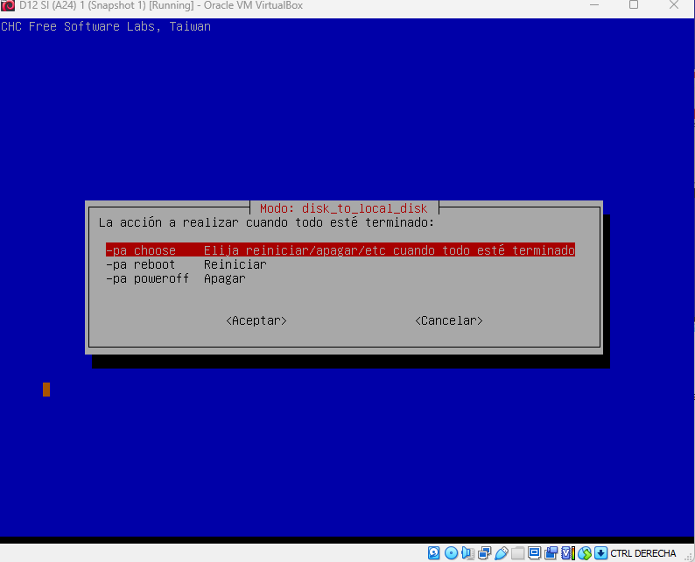

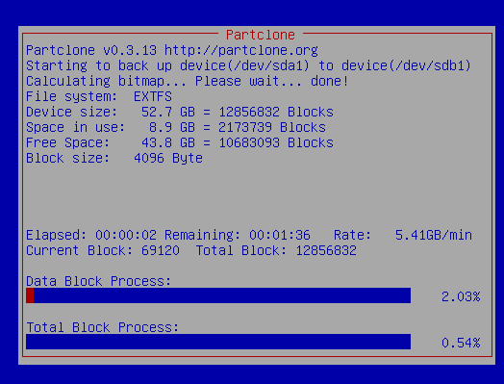

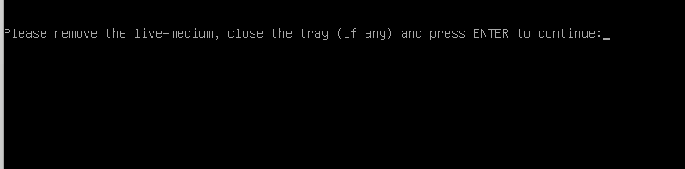

• Saca unha captura de Discos en Debian 11 onde se vexan as particións de cada un dos discos.
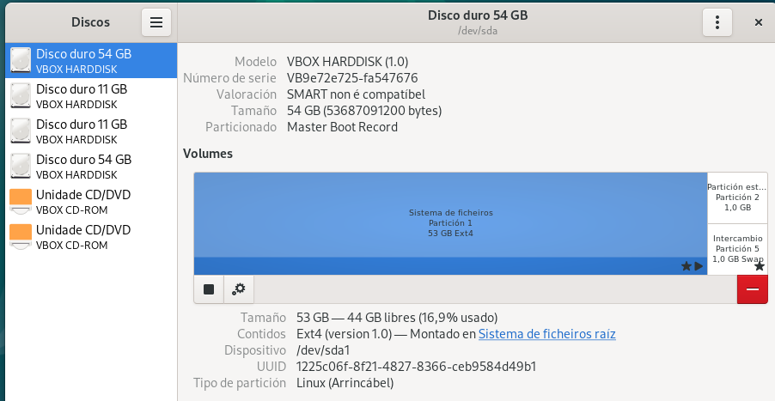
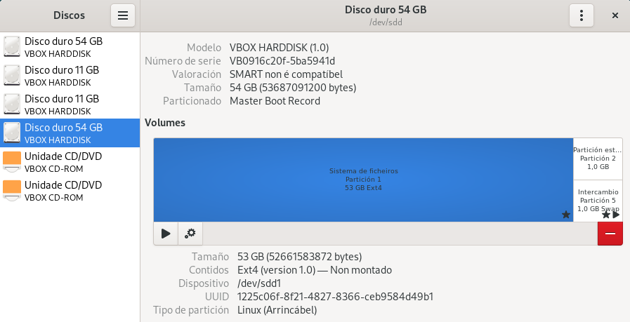

Restauración sistema

